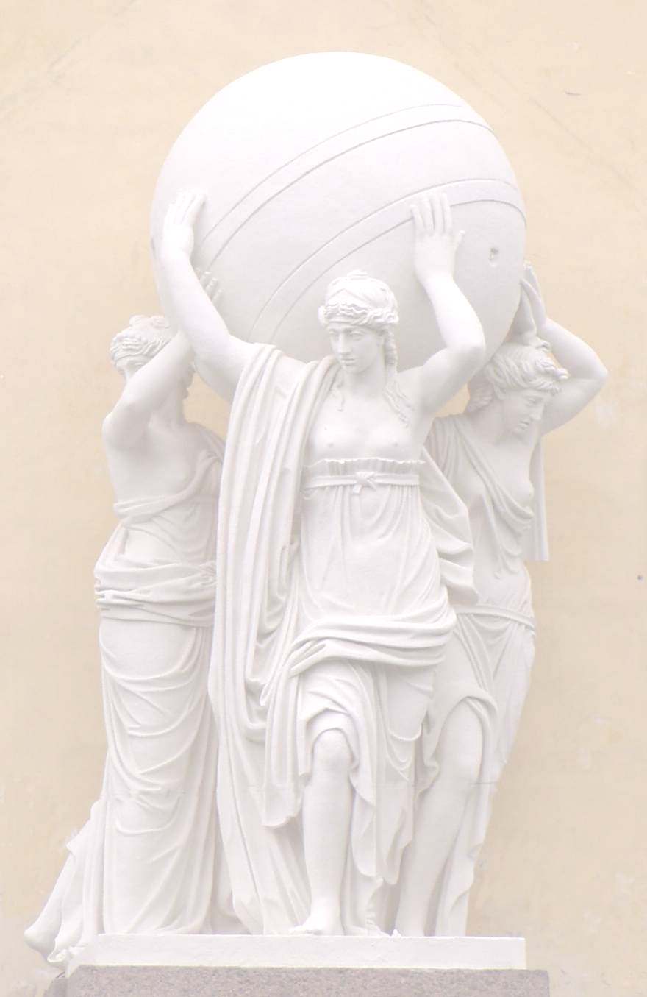  International Conference devoted to the memory of Mathematician and Economist Nobel Prize Winner Leonid V. Kantorovich (1912-1986) | Конференция посвященная памяти Лауреата Нобелевской премии Л.В.Канторовича (1912-1986)
Математика и экономика:
Старые проблемы и новые подходы
Mathematics and Economics: "Old Problems and New Approaches"
8-13 января 2004 г | С.-Петербургское отделение Математического Института РАН  С.-Петербургское Математическое Общество  Международный Математический Институт им. Л.Эйлера

Программный комитет
Васильев В.А. (ИМ СО РАН)
Вершик А.М. (ПОМИ РАН, председатель)
Ибрагимов И.А. (ПОМИ РАН)
Макаров В.Л. (ЦЭМИ, Москва, сопредседатель)
Павлов В.П. (МИАН)
Полтерович В.М. (ЦЭМИ, Москва)
Сергеев В.М. (МГИМО, Москва, сопредседатель)
Фаддеев Л.Д. (ПОМИ РАН)

Оргкомитет
Вершик А.М.
Бухвалов А.В.
Кохась К.П.
Новикова Е.В.

Приглашенные докладчики (предварительно)
Gumerman G.  Klein L.  Schmidt Ch.  Smith E.  Васильев В.А. | Вершик А.М.  Гранберг А.Г.  Кутателадзе С.С.  Макаров В.Л.  Новиков С.П. | Полтерович В.М.  Сергеев В.М.  Фаддеев Л.Д.  и др.

Круглые столы
Задача Монжа-Канторовича и ее приложения
Воспоминания о Л.В.Канторовиче и его школе

Контакты:
Электронная почта: kantorov@pdmi.ras.ru
Председатель: vershik@pdmi.ras.ru
http://www.pdmi.ras.ru/EIMI/2004/KM/
ПОМИ: С.-Петербург, Фонтанка 27
ММИ им. Эйлера: С.-Петербург, Песочная наб, 10

